**Informació addicional**

| **MV** | **ISO** | **Versió** | **Configuració IP** | **IP** |
| --- | --- | --- | --- | --- |
| Client | Ubuntu | Ubuntu 16.04 | Automàticament | 10.0.2.15 |
| Server | Windows server | Windows srv 2016 | Manualment | 10.0.2.10 |

**Configuració Màquines Virtuals**

**Windows server 2016:**

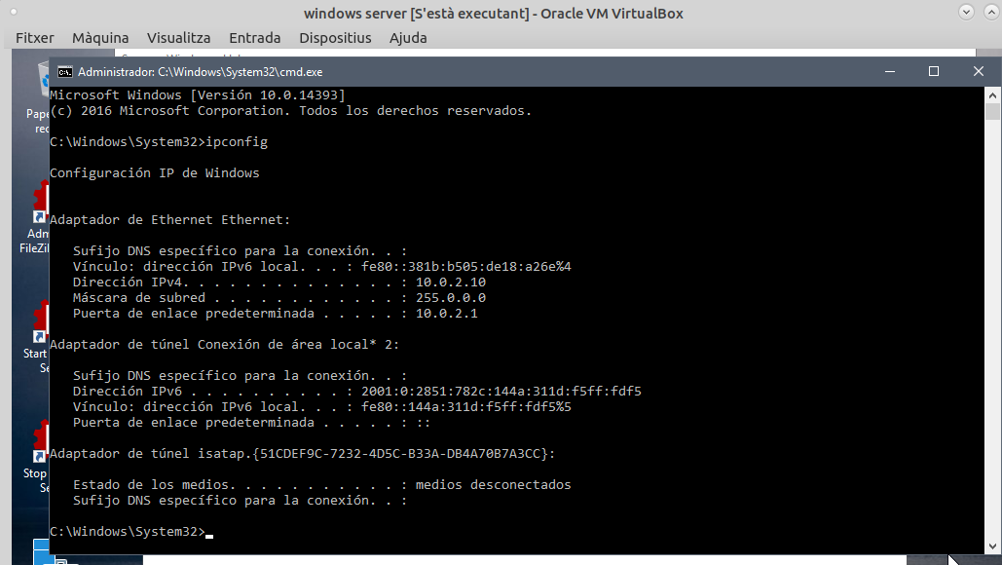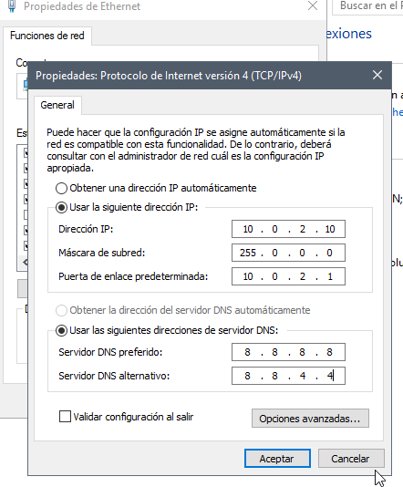

**Creació de la xarxa NAT:**

Repetim el procés de les anteriors pràctiques i creem la següent xarxa NAT.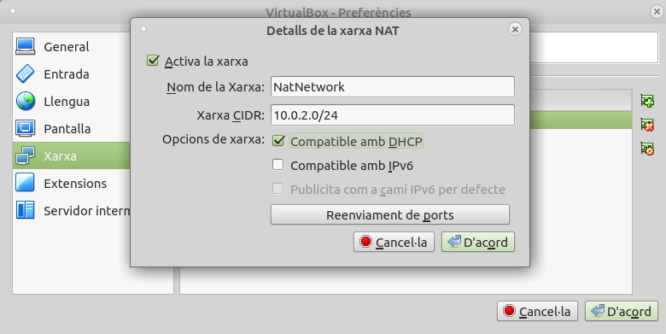

**Consideracions prèvies:**

**1. Aneu al web** [**http://filezilla-project.org/**](http://filezilla-project.org/)

**2. Descarregueu l’aplicació Flezilla Server i la instal·leu**

En el Windows Server descarguem el filezilla server i seleccionem l’opció free.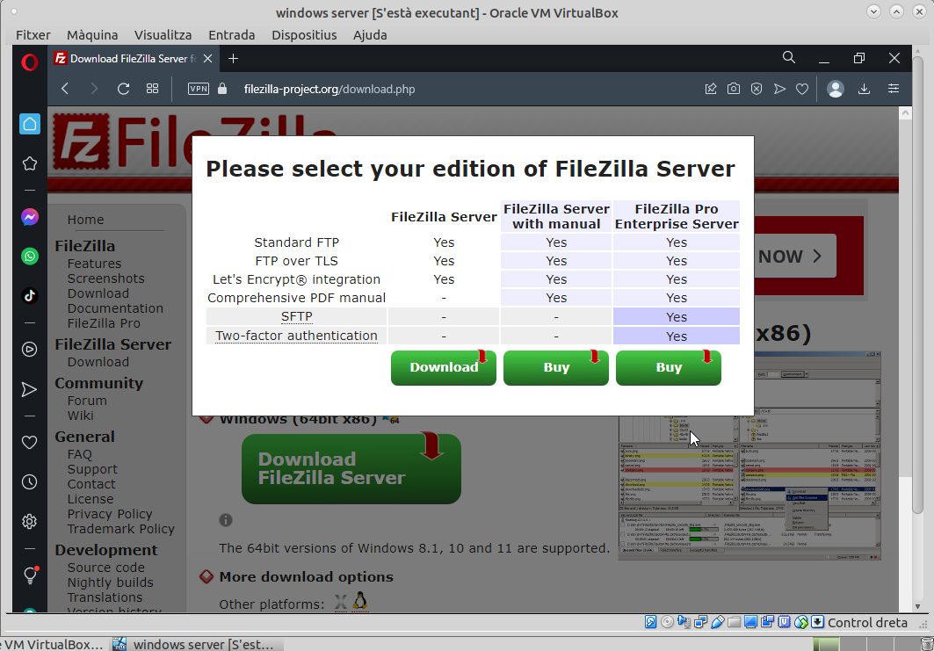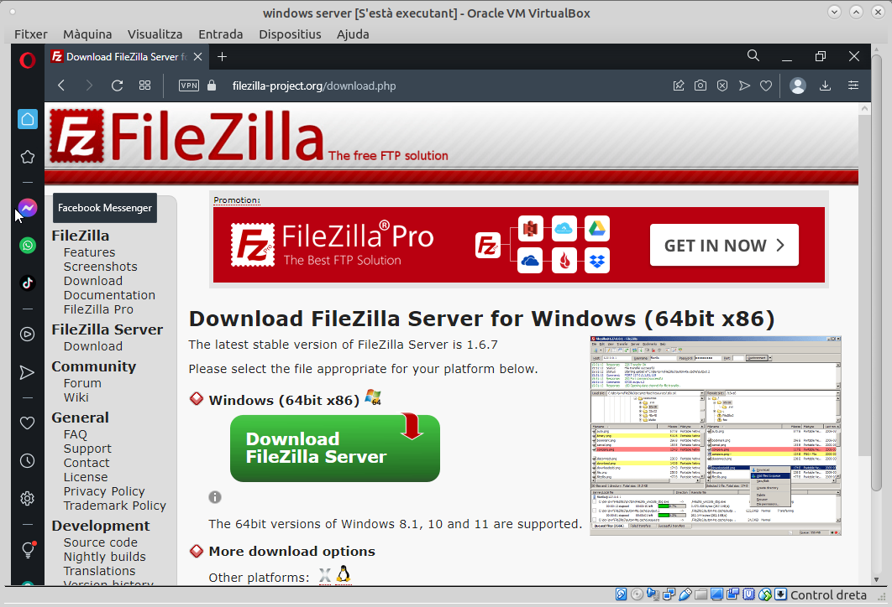

**3. Accepteu totes les opcions per defecte**

Ara obrim el fitxer descarregat i fem el següent procés d’instal·lació:

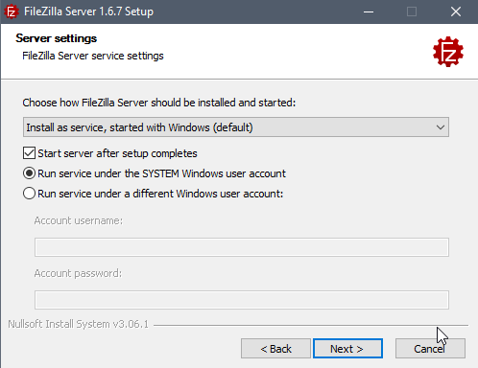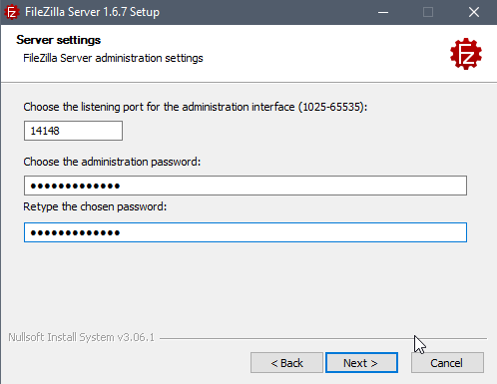

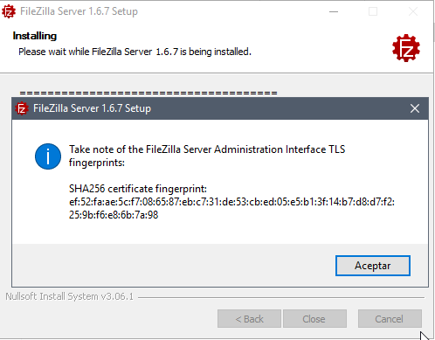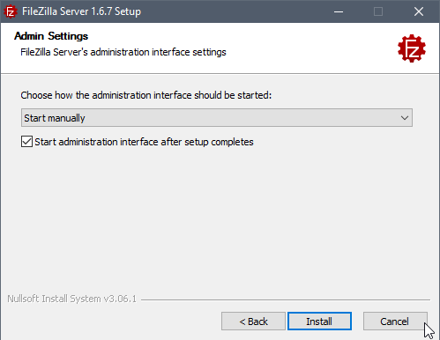

**4. Per accedir al servidor FTP us demanarà la IP de l’equip on està instal·lat (en el nostre cas serà localhost, el nom del host o la IP address).**

Una vegada instal·lat ja el podem obrir, abans de connectar-nos hem de desconectar el firewall.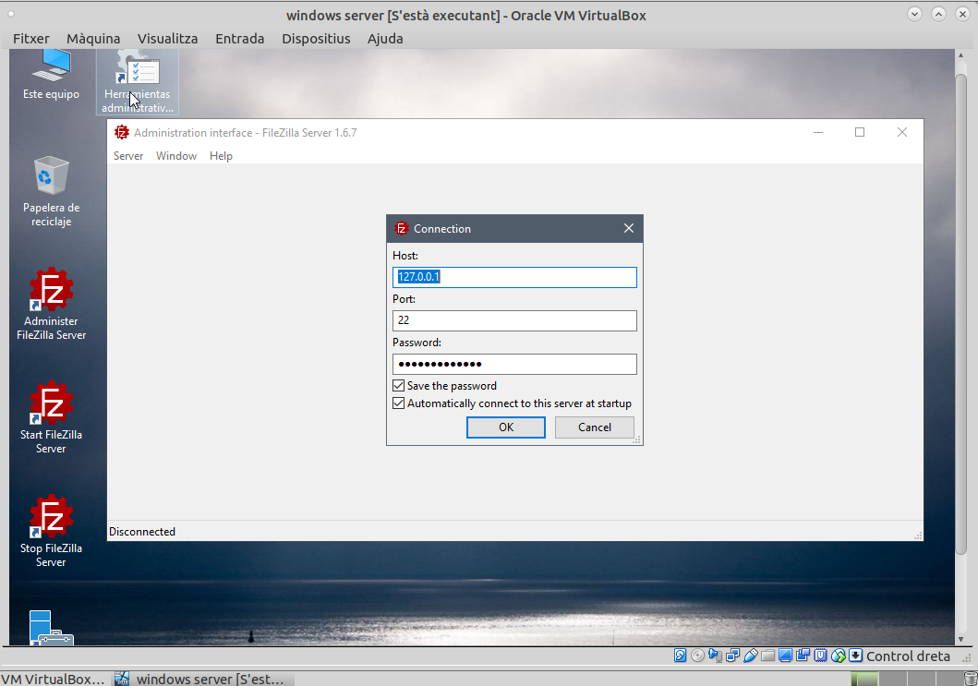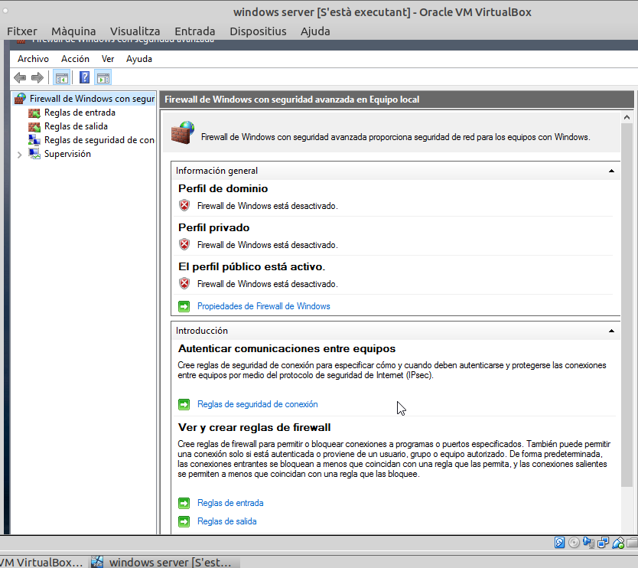

Ara ens connectem desde el localhost i el port per defecte. Després anem on diu server→ configure

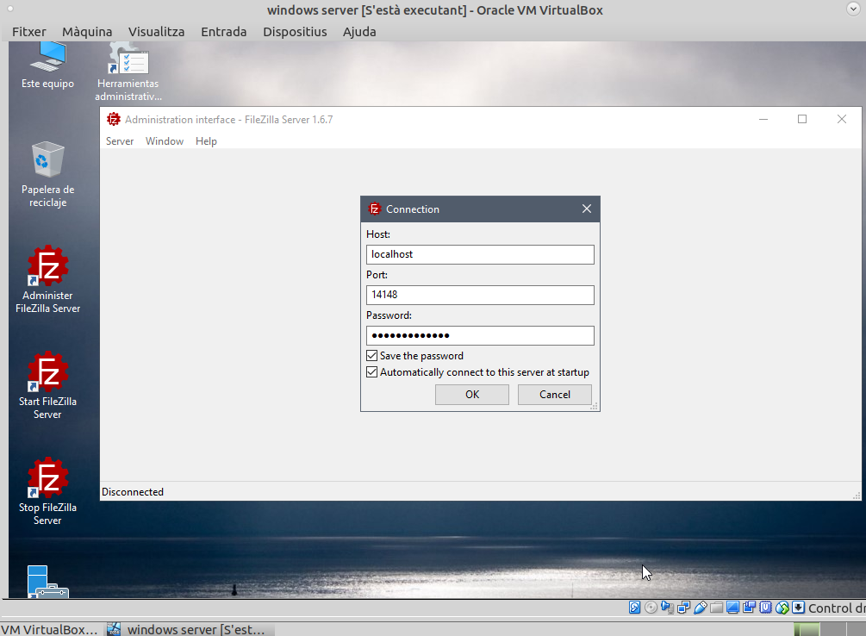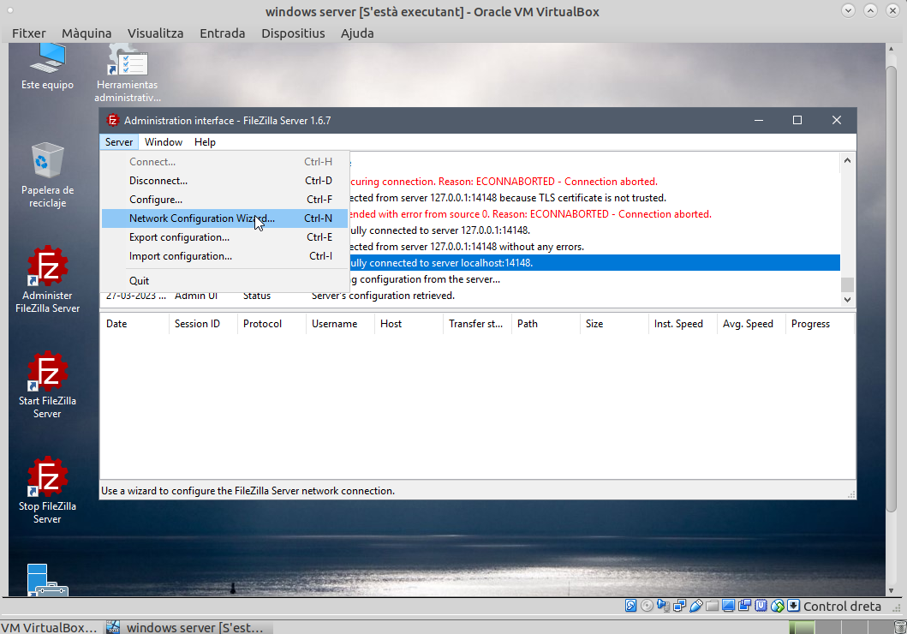

**5. Haureu de crear la clau d’administrador que no estarà creada encara, així que haureu de crear un usuari i una clau. Anireu a Edit → Users**

Ara anem a l’apartat de users: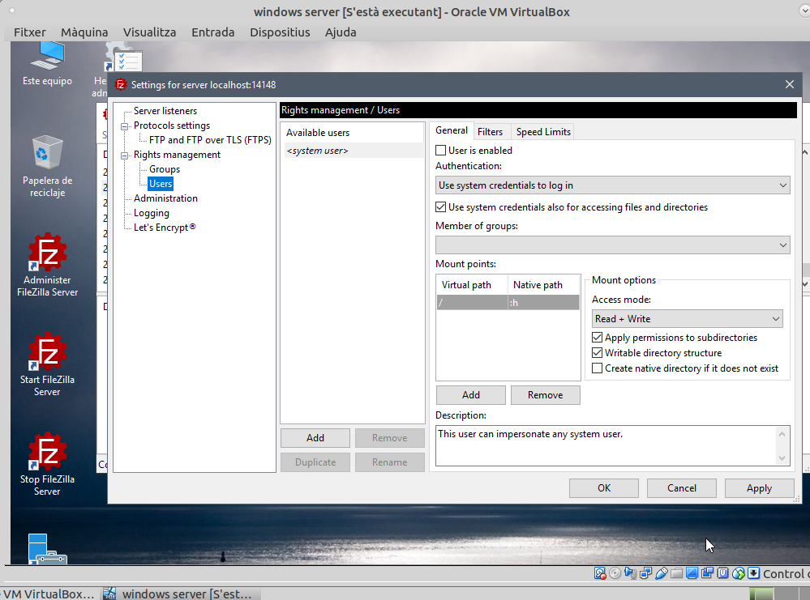

**6. Afegiu un usuari des del botó Add**

Afegim l’usuari en aquest cas “oscar” i li traiem la contrasenya perquè no la demani.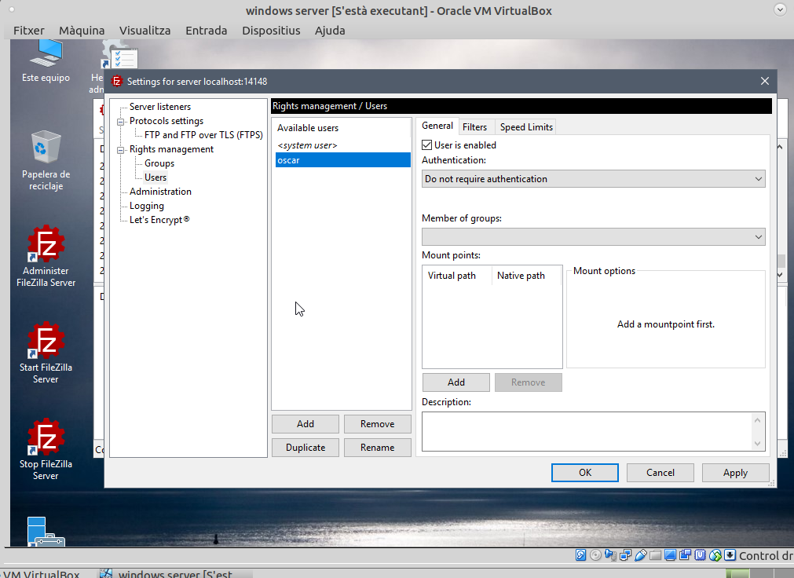

**7. Creeu una carpeta de treball per al usuari que heu creat.**

Ara creem la carpeta i copiem la ruta d’accés.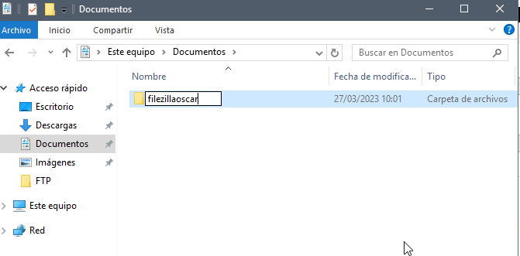

**8. Doneu-li tots els permisos a la carpeta i subcarpetes i fitxers.**

Ara peguem la ruta del directori al usuari per assignar els permisos de lectura + escriptura.

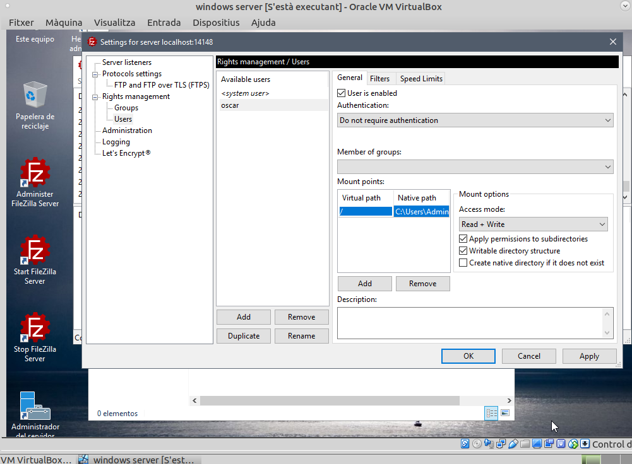

**9. Depenent del tipus d’usuari que definiu li assignareu uns permisos o altres.**

Com li he donat control total de la carpeta a l’usuari, he decidit definir-lo com administrador. Per fer això he creat el grup “administradors” i he afegit a l’usuari “oscar”.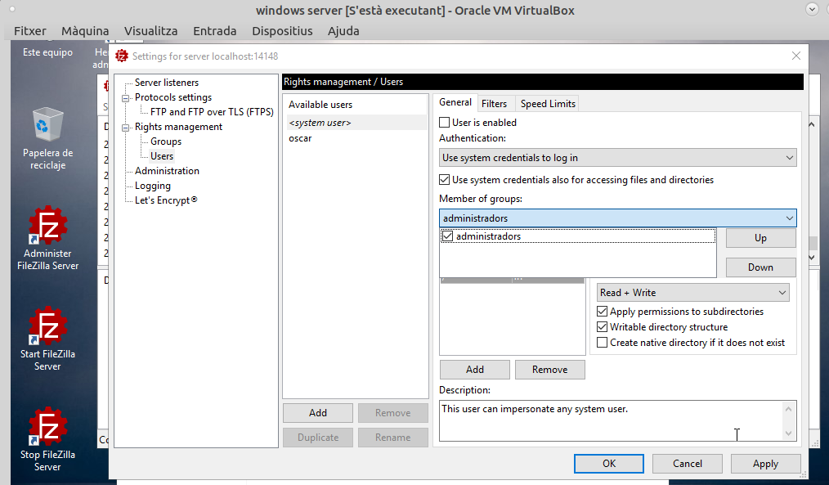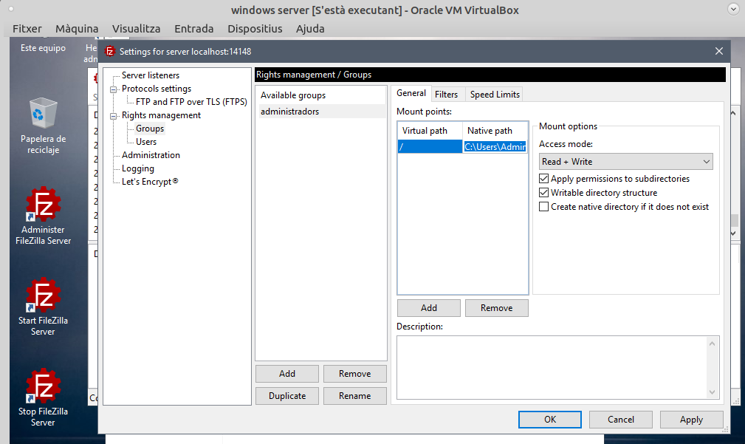

**10. No us oblideu d’indicar el directori que serà el home directory (el directori de treball de l’usuari)**

Per finalitzar li assignem el directori de treball a l’usuari.